Отдел по образованию Администрации
муниципального образования «Дорогобужский район» Смоленской области

Методический листок «Внимание: опыт»
Выпуск 1 (январь 2015)
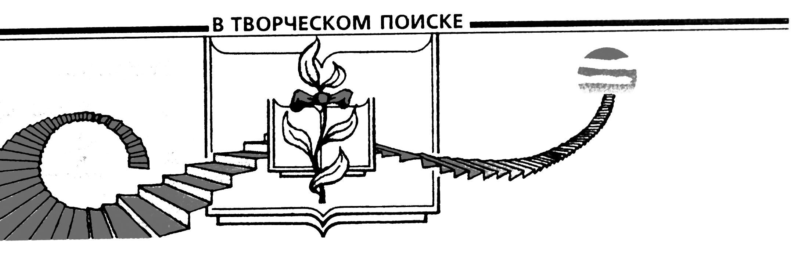

АКТУАЛЬНЫЕ ВОПРОСЫ ДУХОВНО-НРАВСТВЕННОГО ВОСПИТАНИЯ
В ОБРАЗОВАТЕЛЬНЫХ УЧРЕЖДЕНИЯХ ДОРОГОБУЖСКОГО РАЙОНА

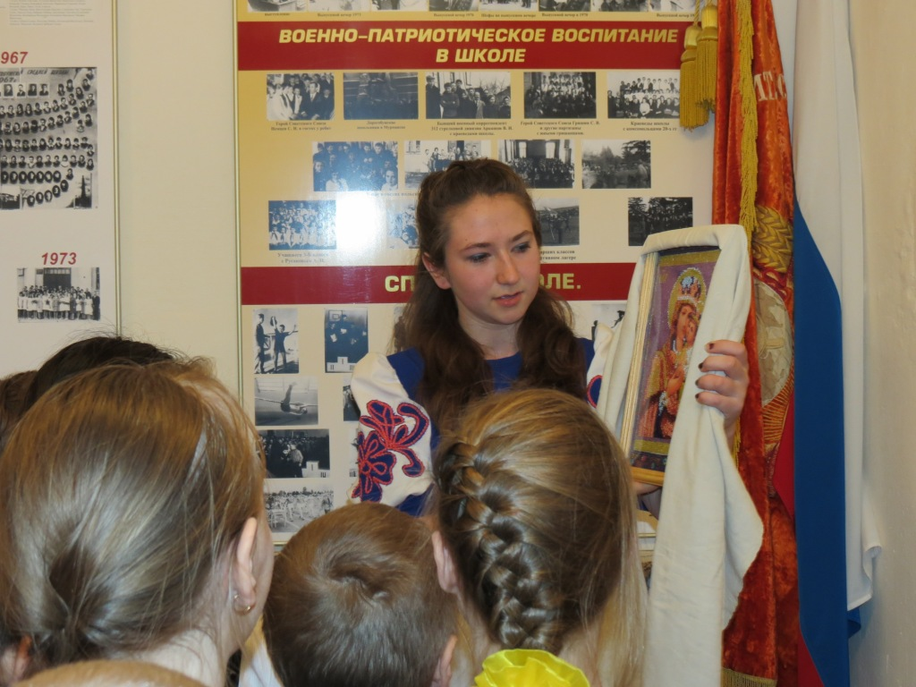Духовно-нравственное развитие и воспитание учащихся являются первостепенной задачей современной образовательной системы и представляют собой важный компонент социального заказа для образования.
Федеральные государственные образовательные стандарты, Концепция духовно-нравственного развития и воспитания личности гражданина России ставят перед школой задачу формирования человека образованного, нравственного, инициативного, способного к сотрудничеству, отличающегося мобильностью, динамизмом, конструктивностью. Школа – важнейший социальный институт, который во взаимодействии с другими субъектами социализации создает необходимые условия для духовно-нравственного, интеллектуального, социального, эстетического и в целом человеческого развития обучающегося.
С 2012 года в общеобразовательных учреждениях района введён комплексный учебный курс «Основы религиозных культур и светской этики». Целью комплексного курса является формирование у обучающегося мотиваций к осознанному нравственному поведению, основанному на знании и уважении культурных и религиозных традиций многонационального народа России, а также к диалогу с представителями других культур и мировоззрений. В нашем районе на сегодняшний день такую курсовую подготовку имеют 19 педагогов из 11 общеобразовательных школ. Для преподавания модуля «Основы мировых религиозных культур» педагоги должны пройти дополнительную курсовую подготовку.
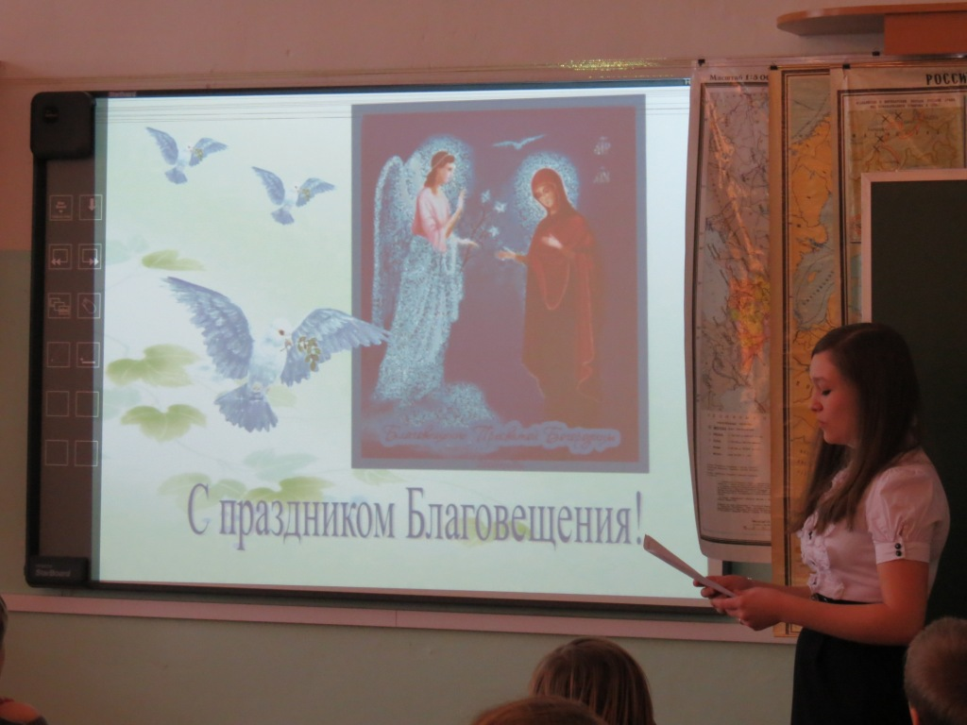Преподавание основ религиозных культур и светской этики в общеобразовательных учреждениях осуществляется в соответствии с нормами законодательства Российской Федерации: Конституцией Российской Федерации, Законами Российской Федерации «Об образовании», «Об основных гарантиях прав ребёнка в Российской Федерации», Федеральным законом «О свободе совести и о религиозных объединениях». Личностная мировоззренческая позиция самого педагога не должна быть доминирующей в преподавании, она должна строиться как позиция диалога, уважительного отношения к мировоззрению другого, позиция «недавления», «ненавязывания» своего мировоззрения, уважения и обеспечения мировоззренческого и культурного выбора, образовательного заказа семьи в преподавании ОРКСЭ.
Отделом по образованию МО «Дорогобужский район» проводятся семинары и круглые столы, посвящённые вопросам преподавания учебного курса ОРКСЭ, на которых обсуждаются следующие вопросы:
- образовательный потенциал «Концепции духовно-нравственного развития и воспитания личности гражданина России»;
- взаимодействие школы, семьи, религиозных организаций и общественности по духовно-нравственному воспитанию школьников;
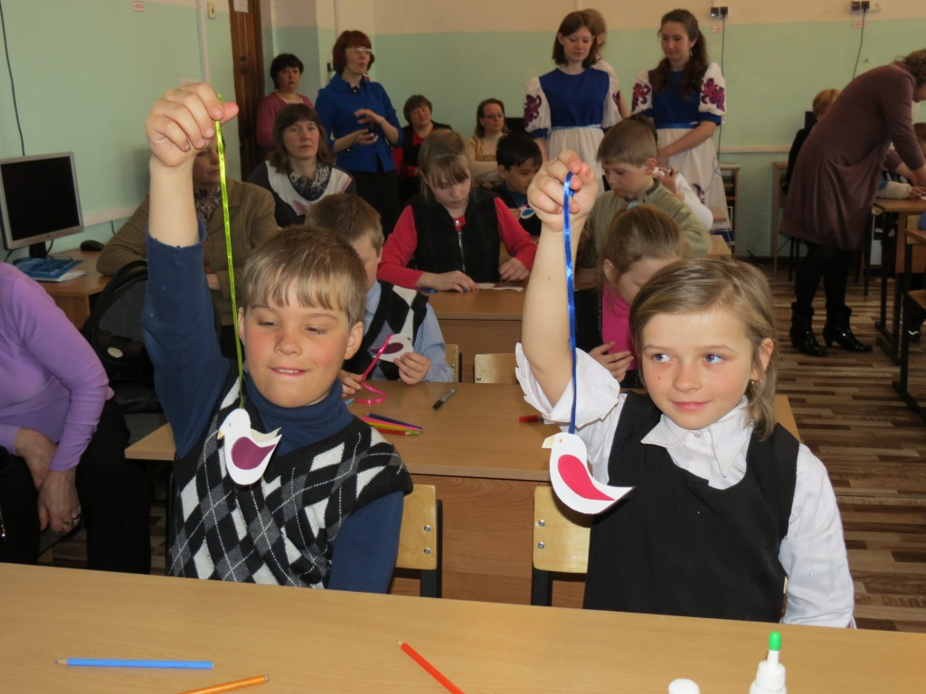- содержательный компонент УМК по курсу ОРКСЭ;
- ожидания, опасения и отношение родителей к новому курсу;
- оценка результатов обученности учащихся по ОРКСЭ;
- вопросы сотрудничества по обмену опытом преподавания курса ОРКСЭ.
На базе Дорогобужской средней школы №1 для педагогов района состоялся семинар «Новый школьный предмет «Основы религиозных культур и светской этики: первые шаги и перспективы», проводимый преподавателями Смоленского областного института развития образования. Опытом работы по курсу «ОРКСЭ» поделились представители Усвятской средней школы и Верхнеднепровской средней школы №2. Преподаватели Дорогобужской средней школы №1 провели открытый урок по теме «Защита Отечества» и открытое мероприятие на базе школьного краеведческого музея. Силами обучающихся и педагогов района была организована выставка рисунков и поделок на православную тематику. По окончании семинара руководителем районного методического объединения учителей ОРКСЭ представлены результаты анкетирования учеников 4-х классов, их родителей и учителей, преподающих курс ОРКСЭ, целью которого было выяснить мнение всех респондентов о данном предмете. Более 70% опрошенных высказались за введение этого курса в программу общеобразовательных школ.
Педагоги и школьники Дорогобужского района ежегодно принимают участие в различных мероприятиях по духовно-нравственному воспитанию и образованию.
В каждой школе района разработаны программы по духовно-нравственному воспитанию обучающихся, являющиеся частью основной образовательной программы. Школьники принимают активное участие во всероссийском детском творческом конкурсе «Святые заступники Руси». В 2013-2014 учебном году в Верхнеднепровской средней школе №1 стартовал школьный проект «Духовно-нравственное воспитание учащихся». В рамках проекта совместно с библиотекарем районной кафедры православной литературы и благочинным прихода храма Святого Преподобного Иоанна Кронштадтского организовано внеклассное мероприятие, посвящённое Дню православной книги. Материалы этого мероприятия размещены на страницах газеты «Край Дорогобужский». На протяжении пяти лет педагоги района являются постоянными участниками Сретенских чтений, которые проходят в г. Вязьма. Преподаватель учебного курса ОРКСЭ Верхнеднепровской средней школы №1 Таранова Т.О. награждена Грамотой «Союза православных женщин» за новые подходы в деле воспитания и развития духовно-нравственной и патриотической личности».
